Наша семья – не исключение…
Война. Как страшно звучит это слово! Разруха, вой самолетов, взрывы снарядов, смерть, горе. Никто и никогда не забудет этот страшный день 22 июня 1941года, когда фашист напал на нашу страну. Все - стар и млад - встали на защиту Родины. В нашей стране, наверное, нет такой семьи, которой бы не коснулась война. И наша семья - не исключение.
Мама рассказала мне, что мой прадедушка, Роман Васильевич Сладиков, в 1942 году добровольцем ушел на фронт, оставив дома жену с двумя детьми. Сначала он прошёл военную подготовку в Красноярске, в 78 добровольческой бригаде и лишь в 1943 году начал бить фашистов. Немало ему пришлось пережить военных трудностей, но он никогда не отступал назад. Его дочь, моя бабушка, хорошо помнила, как от её папы с фронта приходили письма. Бабушка рассказывала нам историю о двух портретах, которые нарисовал мой прадед. Раненый, он лежал в госпитале, смотрел на фотографию своих детей, прокручивая в мыслях свою жизнь, вспоминал, наверное, как семья жила до войны, как они любили собираться все вместе. Он попросил у кого-то листок папиросной бумаги и нарисовал два портрета: сына Владимира и дочери Аллочки.
Дедушка Роман не единственный, кто воевал с фашистами из нашей семьи. Ушли на фронт и не вернулись домой два прадеда. Какое это горе, когда семья остается без мужчины! Но люди «не падали духом», а продолжали жить, поддерживать друг друга в беде.
Конечно, как и все, мой прадед пришел домой потерявшим здоровье, но счастливым, что остался жив! За свои боевые заслуги прадедушка был награжден орденом Великой Отечественной войны, и ещё у него много юбилейных медалей.
Жил он после войны далеко от Новосёлова, в городе Кызыле. Наша семья никогда не забывала поздравить его с Днем Победы – 9 Мая, пожелать здоровья, хорошего настроения.
Сейчас его нет среди нас, он уже умер. Но память о нём и обо всех, кто свою жизнь отдал за наше светлое будущее, останется навсегда. Да, кстати, одного из моих братьев тоже зовут Роман. Точно в честь прадеда! Я не спрашивал, но думаю, что это так!

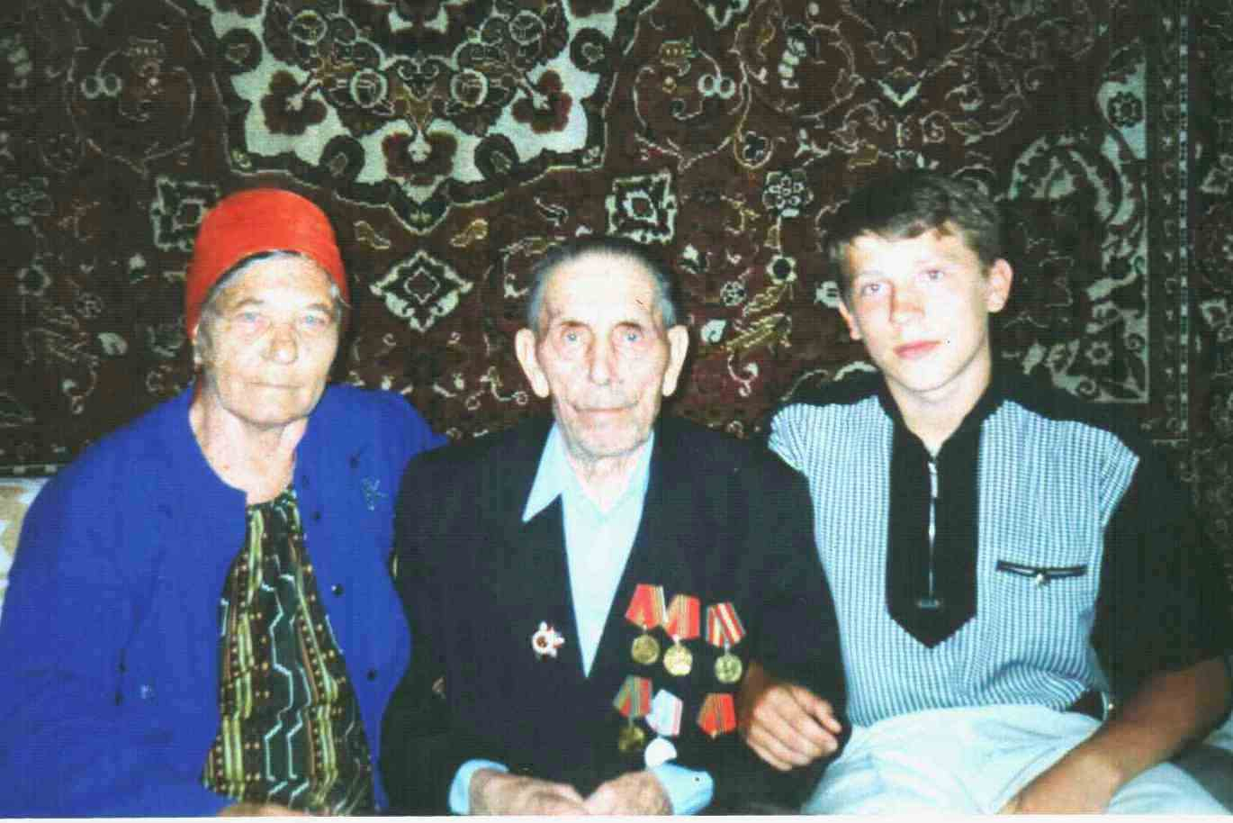
Роман Васильевич с супругой и правнуком Павлом

